Το βίντεο που χρησιμοποιήθηκε για την ιστοσελίδα: <https://youtu.be/31Z9YCw1vsg>

[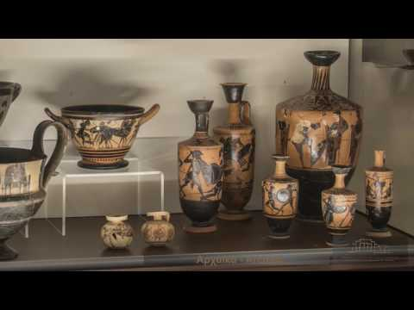](https://youtu.be/31Z9YCw1vsg)

Η Momento360.com φωτογραφία που χρησιμοποιήθηκε για την ιστοσελίδα:<https://mcid.mcah.columbia.edu/mapping-repository/Pano-tours/Thebes-Museum/tour.html>